|  |
| --- |
| Môn học phát triển ứng dụng hệ thống thông tin hiện đại – Bộ môn hệ thống thông tin – khoa công nghệ thông tin – trường đại học khoa học tự nhiên |
| Đặc tả nghiệp vụ |
| Quản Lý Xe Khách |
|  |
| **Biên soạn: TOMORROW** |
| **9/18/2017** |

1. Tham chiếu

|  |  |  |
| --- | --- | --- |
| Mã số | Tên tài liệu | Phiên bản |
| Không | Không | Không |

1. Thông tin tài liệu

|  |
| --- |
|  |

|  |  |  |  |  |  |
| --- | --- | --- | --- | --- | --- |
| Mã số | Tên tài liệu | Nội dung cập nhật | Phiên bản | Tác giả | Mô tả |
| SRS-03 | Đặc tả nghiệp vụ | Khởi tạo | 1.0 | TOMORROW | Đặc tả nghiệp vụ quản lý quy trình báo cáo thống kê của hệ thống quản lý xe khách – Hãng xe khách Lê Phong. |

1. Mô hình hóa nghiệp vụ

3.1 Sơ đồ use case nghiệp vụ

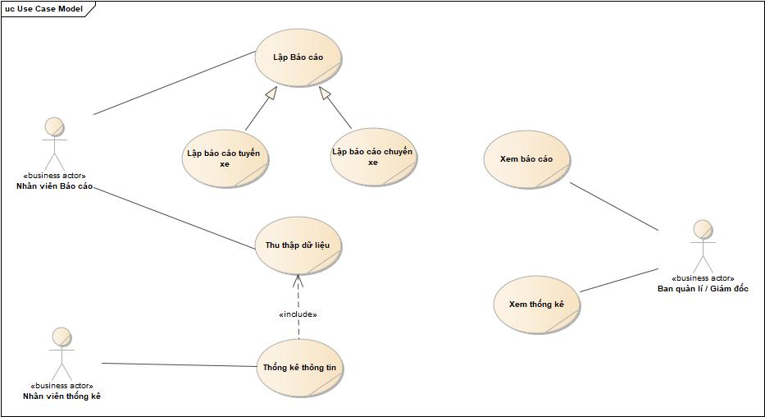

Hình – Sơ đồ use-case nghiệp vụ Quản lý quy trình báo cáo thống kê

3.2 Mô tả

* + 1. Use case Lập báo cáo:

|  |  |  |
| --- | --- | --- |
| Tên Use Case | Lập báo cáo | Mã số: *[BRS][UCNV] [2.4.1]* |
| **Tham chiếu: *[1] Quy trình báo cáo*** |
| Mô tả | UC bắt đầu khi đến kỳ lập báo cáo. | |
| Dòng cơ bản | 1. Tới định kỳ, nhân viên báo cáo bắt đầu tiến hành lập báo cáo. 2. Nhân viên báo cáo tổng hợp các thông tin cần có cho báo cáo. 3. Nhân viên báo cáo lập báo cáo:    1. Báo cáo hoạt động của các tuyến xe.    2. Báo cáo hoạt động của các chuyến xe. 4. Nhân viên báo cáo gửi báo cáo cho ban giám đốc. 5. Kết thúc quá trình báo cáo. | |
| Dòng thay thế. | Nếu nhân viên báo cáo không tổng hợp thông tin thì sẽ không lập báo cáo được. | |

* + 1. Use case Lập báo cáo chuyến xe

|  |  |  |
| --- | --- | --- |
| Tên Use Case | Lập Báo cáo chuyến xe | Mã số: *[BRS][UCNV] [2.4.2]* |
| **Tham chiếu: *[1] Quy trình báo cáo*** |
| Mô tả | UC bắt đầu khi tất cả số lượt của chuyến xe đó trong ngày đã khởi hành hết | |
| Dòng cơ bản | 1. Nhân viên chuyến xe của chuyến xe đó tiến hành xác nhận đã khởi hành chuyến xe cuối cùng trong ngày. 2. Nhân viên báo cáo tiến hành tổng hợp hoạt động của các chuyến xe theo ngày/ tuần/ tháng/ quý/ năm, cần tổng hợp những nội dung:    * Số lượng khách hàng mỗi chuyến.    * Doanh thu của mỗi chuyến.    * Phân nhóm khách hàng trên các chuyến xe theo vùng miền. 3. Nhân viên báo cáo tiến hành lập báo cáo chuyến xe. 4. Nhân viên báo cáo gửi báo cáo chuyến xe cho ban giám đốc. 5. Kết thúc quá trình báo cáo chuyến xe | |
| Dòng thay thế. | Nếu nhân viên báo cáo chưa tiến hành tổng hợp thông tin của các chuyến xe thì sẽ không tiến hành lập báo cáo chuyến được. | |

* + 1. Use case Lập báo cáo tuyến xe

|  |  |  |
| --- | --- | --- |
| Tên Use Case | Lập báo cáo tuyến xe | Mã số: *[BRS][UCNV] [2.4.3]* |
| **Tham chiếu: *[1] Quy trình báo cáo*** |
| Mô tả | UC bắt đầu khi tất cả các chuyến xe của tuyến xe đó đã khởi hành | |
| Dòng cơ bản | 1. Nhân viên chuyến xe tiến hành xác nhận đã khởi hành chuyến cuối cùng của tuyến xe đó trong ngày. 2. Nhân viên báo cáo tiến hành tổng hợp hoạt động của các chuyến xe theo tháng/ quý/ năm, cần tổng hợp những nội dung:  * Số tuyến được mở. * Số lượng khách của mỗi tuyến. * Doanh thu của mỗi tuyến. * Góp ý của khách hàng. * Phân nhóm khách hàng đặt vé trên tuyến theo vùng miền.  1. Nhân viên báo cáo tiến hành lập báo cáo chuyến xe. 2. Kết thúc quá trình trình lập báo cáo chuyến xe. | |
| Dòng thay thế | Nếu nhân viên báo cáo không tổng hợp thông tin hoạt động của các chuyến thì sẽ không tiến hành lập báo cáo được | |

* + 1. Use case Thu thập dữ liệu:
    2. Use case Thống kê thông tin
    3. Use case Xem Báo cáo:

|  |  |  |
| --- | --- | --- |
| Tên Use Case | Xem Báo cáo | Mã số: *[BRS][UCNV] [2.4.6]* |
| **Tham chiếu: *[1] Quy trình báo cáo.*** |
| Mô tả | UC bắt đầu khi Ban quản lí/ Giám đốc cần xem Báo cáo | |
| Dòng cơ bản | 1. BQL/GĐ nhận báo cáo của nhân viên báo cáo gửi. 2. BQL/GĐ chọn xem báo cáo hoạt động của các tuyến. 3. BQL/GĐ chọn xem báo cáo hoạt động của các chuyến. 4. BQL/GĐ chọn xem báo cáo hoạt động theo ngày/ tháng/ quý/ năm. 5. BQL/GĐ ghi nhận kết quả báo cáo và tiến hành phân tích kết quả kinh doanh. | |
| Dòng thay thế | Trường hợp bước 1, sau khi nhận được Báo cáo:   * Nếu muốn xem báo cáo của các tuyến thì chuyển sang bước 2. * Nếu muốn xem báo cáo của các chuyến thì bỏ qua bước 2 và chuyển sang bước 3.   Trường hợp bước 5, nếu báo cáo có sai sót, yêu cầu nhân viên báo cáo chỉnh sửa và gửi lại báo cáo mới. | |

* + 1. Use case Xem thống kê:

|  |  |  |
| --- | --- | --- |
| Tên Use Case | Xem Thống kê | Mã số: *[BRS][UCNV] [2.4.7]* |
| **Tham chiếu: *[1] Quy trình thống kê.*** |
| Mô tả | UC bắt đầu khi Ban quản lí/ Giám đốc cần xem Thống kê giữa 2 mốc thời gian. | |
| Dòng cơ bản | 1. BQL/GĐ yêu cầu nhân viên thống kê nộp biên bản thống kê giữa hai mốc thồi gian cần thiết. 2. Nhân viên thống kê thực hiện nghiệp vụ thống kê theo yêu cầu. 3. BQL/GĐ nhận biên bản thống kê của nhân viên thống kế gửi. 4. BQL/GĐ xem thống kê so sánh giữa 2 mốc thời gian. 5. BQL/GĐ ghi nhận kết quả thống kê. | |
| Dòng thay thế | Trường hợp bước 3, nếu kết quả thống kê không đúng, yêu cầu nhân viên Thống kê chỉnh sửa và gửi lại Thống kê mới. | |

1. Đặc tả yêu cầu: